相关系数是用以反映变量之间相关关系密切程度的统计指标。相关系数是按积差方法计算，同样以两变量与各自平均值的离差为基础，通过两个离差相乘来反映两变量之间相关程度；着重研究线性的单相关系数。

　　相关系数 r的值介于–1 与+1之间，在二维线形条件下，当 r为1 时，表示两组变量为完全的正相关；r为-1时则表示完全负相关；r越靠近0轴，两组变量间相关性越弱。一般来说，|r|在0.66以上属高度相关。|r|介于0.33至0.66间属于弱相关。

　　和讯金融实验室将[大宗商品](http://jingzhi.funds.hexun.com/161715.shtml)品种大致分为六类，除金融[期货](http://futures.hexun.com/)外每类大约有4~5个活跃品种，

　　谷物类主要包括：[大豆](http://futures.hexun.com/soybean/index.html)、[玉米](http://futures.hexun.com/corn/index.html)、[豆粕](http://futures.hexun.com/doupo/index.html)、菜粕

　　农副类：白[糖](http://futures.hexun.com/sugar/index.html" \t "_blank)、[棉花](http://futures.hexun.com/cotton/index.html)、鸡蛋、棕榈、豆油

　　能源类：铁矿石、动力煤、[焦煤](http://futures.hexun.com/jiaomei/index.html" \t "_blank)、[焦炭](http://futures.hexun.com/coal/index.html)、甲醇

　　金属类：[锌](http://futures.hexun.com/zinc/index.html" \t "_blank)、[白银](http://futures.hexun.com/silver/)、[黄金](http://futures.hexun.com/gold/)、[铜](http://futures.hexun.com/copper/index.html)、螺纹

　　化工类：PTA、纤板、玻璃、PP、[橡胶](http://futures.hexun.com/rubber/index.html" \t "_blank)、夹板、[塑料](http://futures.hexun.com/lldpe/index.html)、PVC

　　金融类：股指、国债

　　从上列品种内挑选出23个主连品种进行四个月的平均月度相关性分析，得出矩阵图（图1：横纵轴分别是品种的代码简称，数值为“1”的是两个相同的品种，数值为“-0”的是四舍五入后省去的结果；通过选取一个纵轴的品种例如：zn，再查找相应的横轴品种代码例如：SR，可以得出两个品种间的相关系数为：-0.1，说明他们之间的几乎没有相关性。），通过图表我们可以发现一些较为显著的规律和信息：

　　1.从商品属性分类可以看出，每大类都有一组相关性较高的组合。金属类中，铜和锌的相关系数为0.66,；谷物类中，菜粕和豆粕的相关系数为0.84；化工类中，聚丙烯和塑料的相关系数为0.82；农副类中，棕榈和[豆油](http://futures.hexun.com/palmoil/index.html)的相关系数为0.88；能源类中，焦炭和焦煤的相关系数为0.95；

　　2.在不同的类别间，个别品种因属在同一产业链故而显示出较强的相关性，例如：能源和金属以及化工这三个类别内的铁矿、焦煤、焦炭、螺纹和玻璃之间的相关性都在0.6以上；尤其螺纹和铁矿一组相关系数达到0.95，属于强相关。

　　3.从纵列“平均相关性”可以看出，鸡蛋在这段时间的独立性比较鲜明，它与各品种间的平均相关性结果为负。

　　4.在跨类别的相关性中可以看到玻璃和螺纹之间有强相关，同时螺纹和焦煤、焦炭、铁矿有强相关，进而使玻璃和它们之间也产生了较强的相关性。

　　5.股指和各品种间虽然都没有较强的相关性，但其走势受金属、能源、化工类的品种的影响要强于受[农产品](http://stockdata.stock.hexun.com/000061.shtml)([000061](http://stockdata.stock.hexun.com/000061.shtml),[股吧](http://guba.hexun.com/000061,guba.html))的影响。

　　6.本图中没有将黄金选入，但黄金和白银间的强相关性也是确定的。

[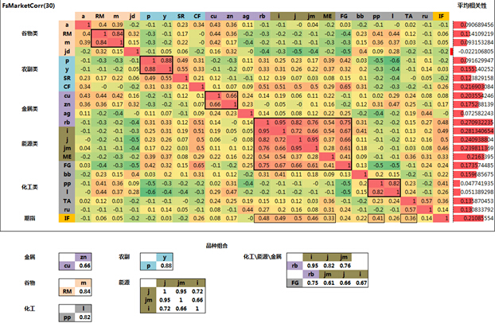](http://futures.hexun.com/upload/111.jpg)

　　图1 二季度品种间相关性系数矩阵图 资料来源：和讯金融实验室

【免责声明】本文仅代表作者本人观点，与本网站无关。本网站对文中陈述、观点判断保持中立，不对所包含内容的准确性、可靠性或完整性提供任何明示或暗示的保证。请读者仅作参考，并请自行承担全部责任。 [http://img.hexun.com/home/hx.gif](http://www.hexun.com/?from=hxlogo) [http://img.hexun.com/2010/img/tel.gif](http://stock.hexun.com/2014/hxcjxwapp/)

<http://futures.hexun.com/2014-07-24/166944034.html>